General

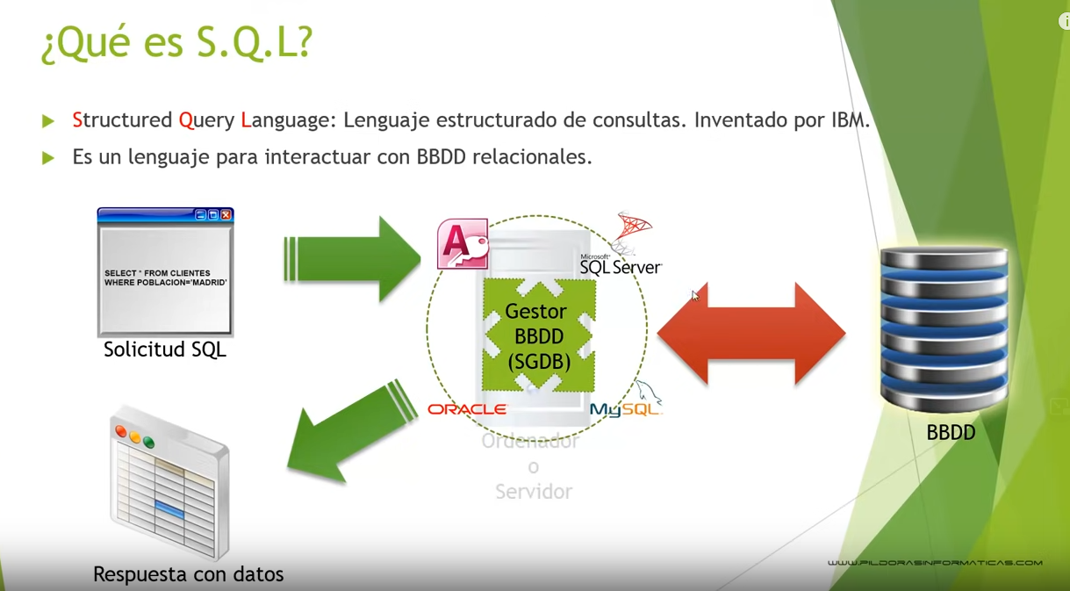

no afecta mayus y minus

# Componentes instrucciones

## Grupos de Comandos

consulta: sentencia en inglés compuesta de comandos

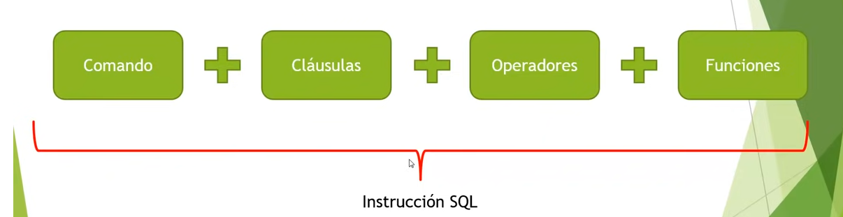

(no es necesario todos para una instruccion)

Tipos de comandos

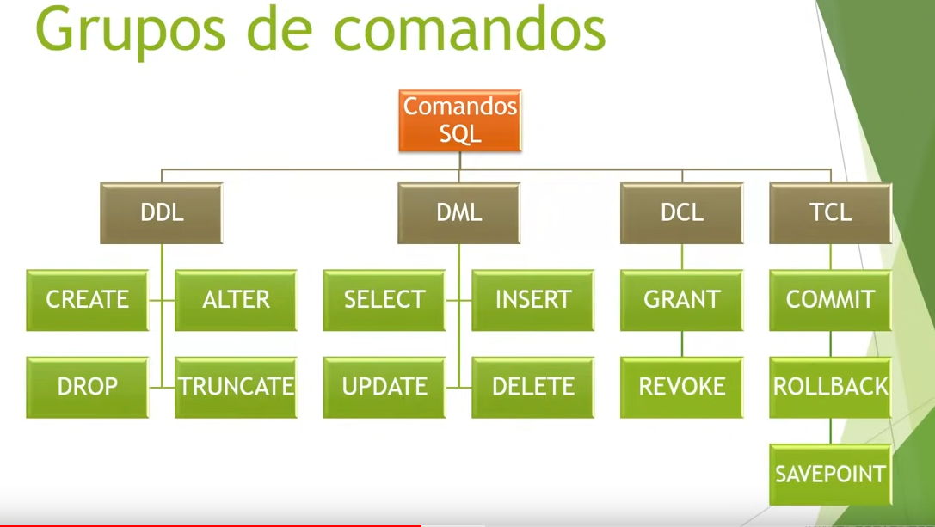

* DDL. Modificar y crear tablas
* DML. Seleccionar registros (consultas) de BD
* DCL. Para proporcionar seguridad
* TCL. Gestion de los cambios..

## Clausulas

# Orden instrucciones

